Fiche descriptive de la formation
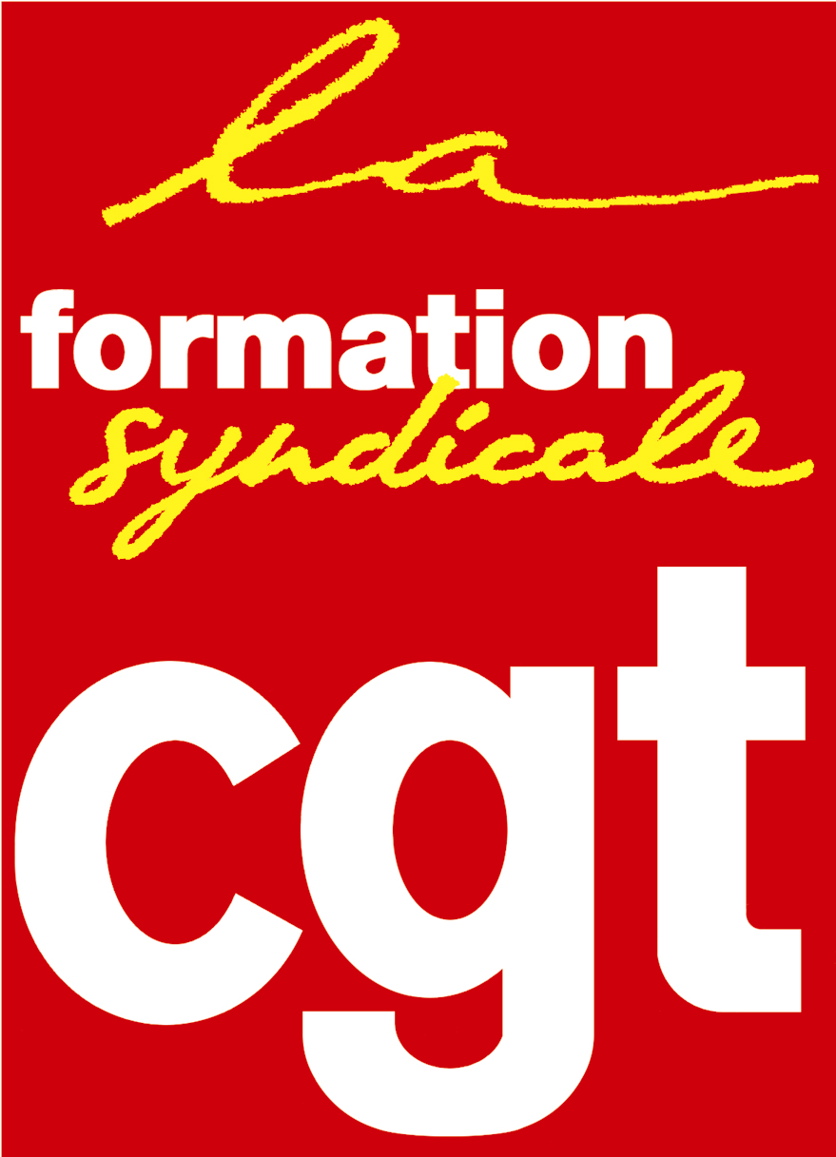 | La Formation syndicale Cgt  Espace vie syndicale  263, rue de Paris  Case 4-3  93516 Montreuil Cedex | Tél : 01.55.82.82.01  Fax : 01.48.18.84.56
Courriel : form-synd@cgt.fr
Site internet : http://www.formationsyndicale.cgt.fr

Stage retraite « Enjeux et bataille revendicative »
Lundi 23 au vendredi 27 novembre 2026
Centre Benoît Frachon, Courcelle sur-Yvette (91)

Population syndicale concernée :

Les camarades en charge du dossier retraite ou susceptibles de le devenir, les membres des commissions protection sociale de leur organisation professionnelle ou territoriale, les administrateurs des régimes de retraite, des institutions de sécurité sociale (Carsat, …), des institutions de retraite complémentaires, et des groupes de protection social en général.

Le contexte qui amène à faire de la formation :

Le renouvellement des mandaté.es dans les conseils d’administration des CARSAT s’opère début 2026, dans une période de profonds changements sur les retraites : annonce d’une suspension de la réforme 2023, rapport du Conseil d’orientation des retraites sur les droits familiaux, conférence sur le travail, l’emploi et les retraites lancée cet hiver avec un retour des sujets liés à la retraite à points et la capitalisation.

L’idée chez de nombreux acteurs politiques de faire une réforme systémique d’une façon ou d’une autre est ainsi toujours présente. La question du financement, l’idée d’un système injuste, complexe et illisible revient régulièrement sur le devant de la scène. Le « quoi qu’il en coûte » mis en avant en 2020 est devenu « ramener le système de retraite à l’équilibre », est devenu un « il faudra travailler plus longtemps », et se transforme en « le système est trop généreux ».

De notre côté, la lutte pour une réforme de progrès social n’est pas abandonnée. Nous restons dans l’idée de rétablir un droit au départ dès 60 ans à taux plein. Afin de préparer nos militants à une démarche de conquête il nous parait important que chacun se réapproprie ce qu’est l’objectif d’un système de retraite, l’importance de la redistribution, de la solidarité, d’une gouvernance démocratique, des notions de répartition à l’opposé de la capitalisation ainsi que de l’importance du maintien d’un système à prestation définie contrairement à un système à cotisation définies.

Les objectifs de formation :

Les salarié.es, mais aussi de plus en plus de retraité.es, se tournent vers nous en espérant obtenir des réponses à leurs préoccupations. Pour qu’elles soient autant de prétextes à engagement dans l’action revendicative, il nous faut plus de militantes et militants en mesure de porter les dimensions revendicatives du dossier retraite.

Pour répondre aux nombreuses interrogations des salarié.es et retraité.es, pour impulser les mobilisations nécessaires, il est impératif d’avoir dans nos différentes organisations territoriales et professionnelles des camarades en capacité de traiter ces questions, à la fois d’un point de vue politique, mais également avec une maîtrise de quelques notions et définitions.

Retraites et Sécurité sociale, rôle des administrateurs, comparaison avec les grands pays européens, trajectoire des réformes en cours, enjeux du financement et propositions de la CGT, c’est à partir d’une réflexion transversale et partagée que chacune et chacun saura mieux construire son action propre.

À la fin de la formation les stagiaires seront en capacité de :
- Maîtriser les notions de base de la retraite : annuités, points, cotisations /prestations définies
- Synthétiser les conséquences des réformes passées
- Tenir une réunion d’une ou deux heures sur la réforme dans un cadre syndical ou avec les salariés, en pouvant répondre aux questions en débat
- Porter les revendications CGT sur la retraite et la reconquête de la Sécurité sociale

Les thèmes abordés :

- Les notions de base et l’état des lieux des systèmes de retraite en France et en Europe
- Le financement et la gouvernance
- Modalités d’acquisition des droits à retraite et comprendre le calcul d’une retraite
- Les dispositifs de solidarités et la redistribution
- Les réformes paramétriques et les dernières évolutions
- La démarche de la CGT et ses propositions

Les prérequis à cette formation :
Formations des niveaux 1 et 2 souhaitées.
Les administrateurs et administratrices des conseils d’administrations des régimes et des institutions de sécurité sociale sont supposé.es avoir acquis les prérequis nécessaires dans le cadre de leur mandat.

Évaluations prévues : En fin de stage.

Forme et durée de l’action de formation

- Animateur.rice.s :
  - Régis Mezzasalma (chargé de mission confédéral retraite, administrateur Cnav, conseiller technique Agirc-Arrco)
  - Pierre Pluquin (administrateur Cnav et Agirc-Arrco)
- Intervenant.e. s :
  - Gilles Oberrieder (référent retraites fonction publique)
  - Alexis Jamet (Conseiller confédéral protection sociale)
  - Denis Gravouil (bureau confédéral)
- Durée(s) selon la description ci-dessus : 5 jours
- Date(s) : du 23 au 27 novembre 2026
- Lieu : Centre Benoît Frachon - Courcelle sur Yvette

